Федеральное государственное бюджетное образовательное учреждение

высшего профессионального образования

«ОМСКИЙ ГОСУДАРСТВЕННЫЙ ТЕХНИЧЕСКИЙ УНИВЕРСИТЕТ»

Кафедра «Комплексная защиты информации»

Отчет по тестированию №3

**«CoronaReminder»**

Выполнил:

*Студентка 1-го курса*

*гр. КЗИ-211*

*Карелина П.Е.*

Принял:

*Матвеюк О.В.*

Даты проведения:

*29.11-13.12.2021*

Омск 2021

# Объект испытания

Проходит тестирование приложения «CoronaReminder», которое находится на финальном этапе разработки и должно обладать функционалом готового приложения.

# Цель испытания

Цель: поиск проблем и выявление багов при нажатии на все кнопки, испытание всех функций приложения.

# Технические требования

Для приложения нужны минимальные требования для устройства:

- ОС Windows 7 и новее;

- свободное место на устройстве 100 мб

# Порядок проведения испытания

Для проведения тестирования использовалась программа PyCharm.

Вид приложения на момент тестирования:

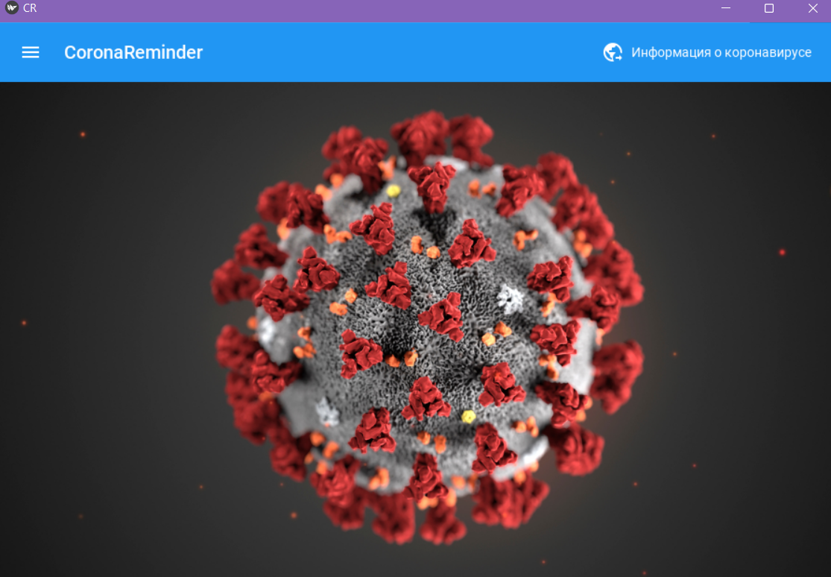 Главный экран.

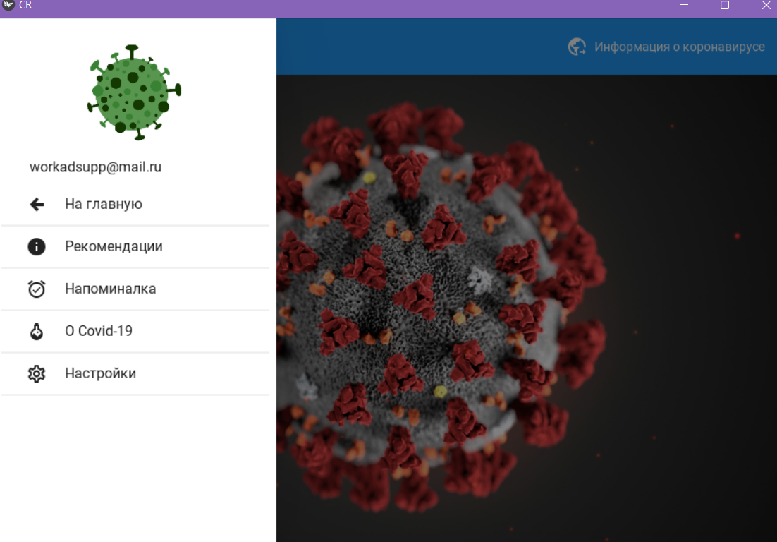 Основное меню.

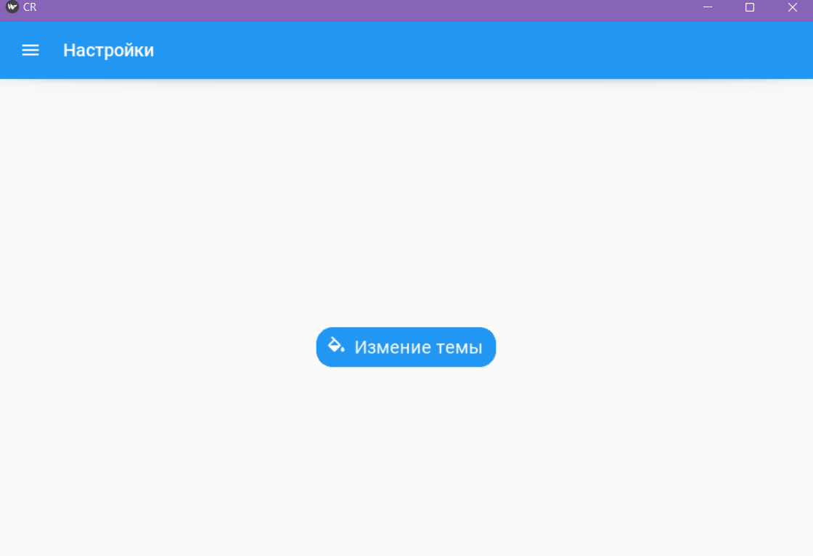Меню настройки

|  |  |  |
| --- | --- | --- |
|  |  |  |

Настройка интерфейса

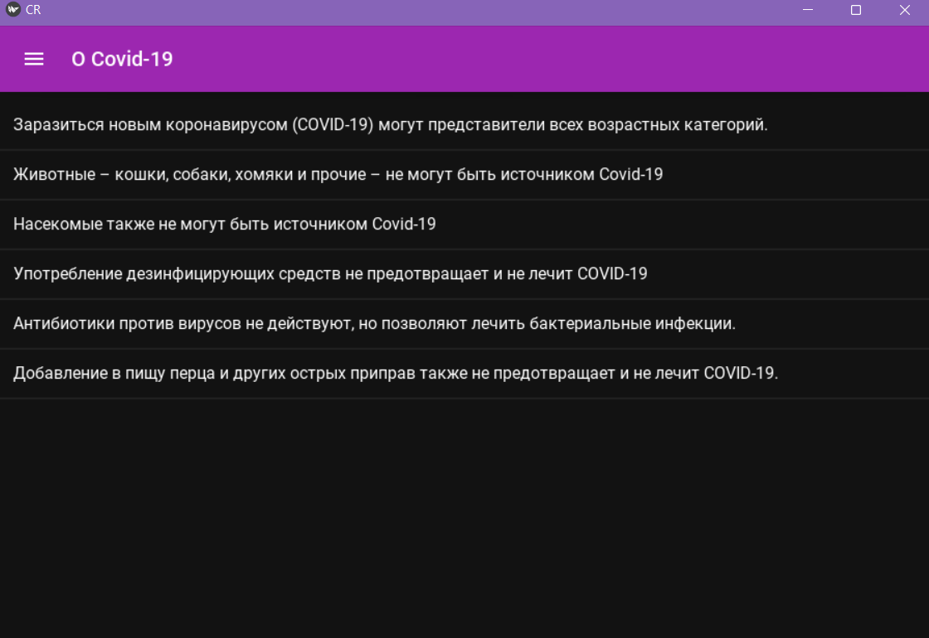 Раздел «О Covid-19»

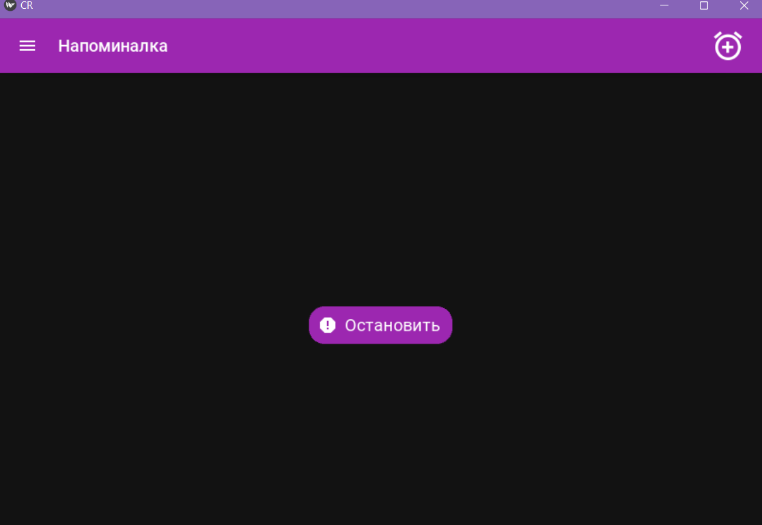 Раздел «Напоминалка»

|  |  |
| --- | --- |
|  |  |

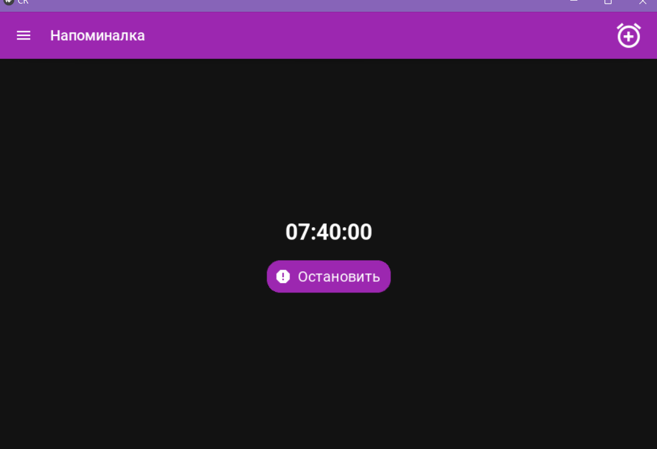 Установка напоминалки

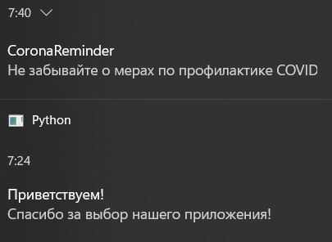 Работа напоминалки

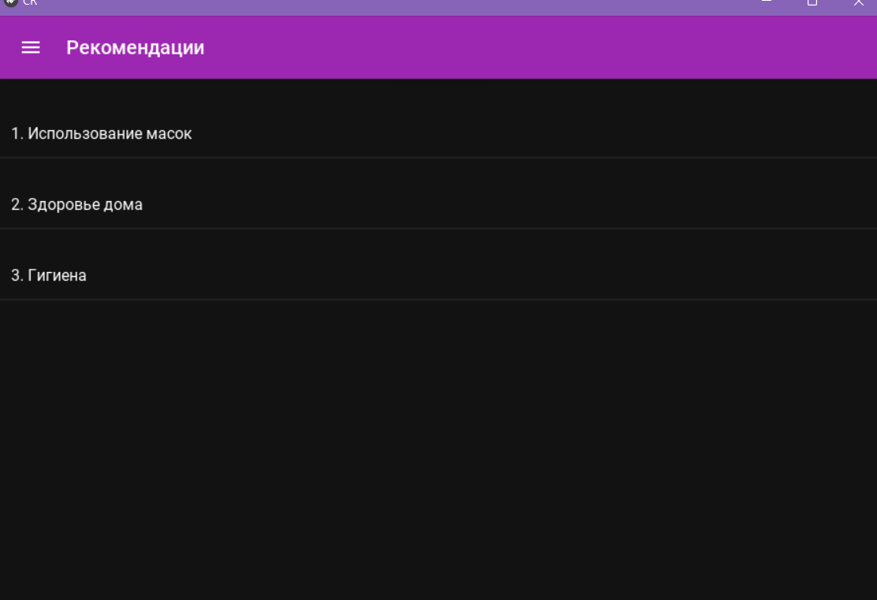 Раздел «Рекомендации»

|  |  |
| --- | --- |
|  |  |

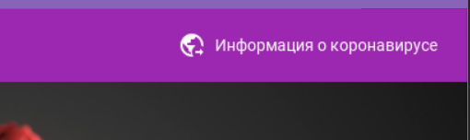 Главный экран

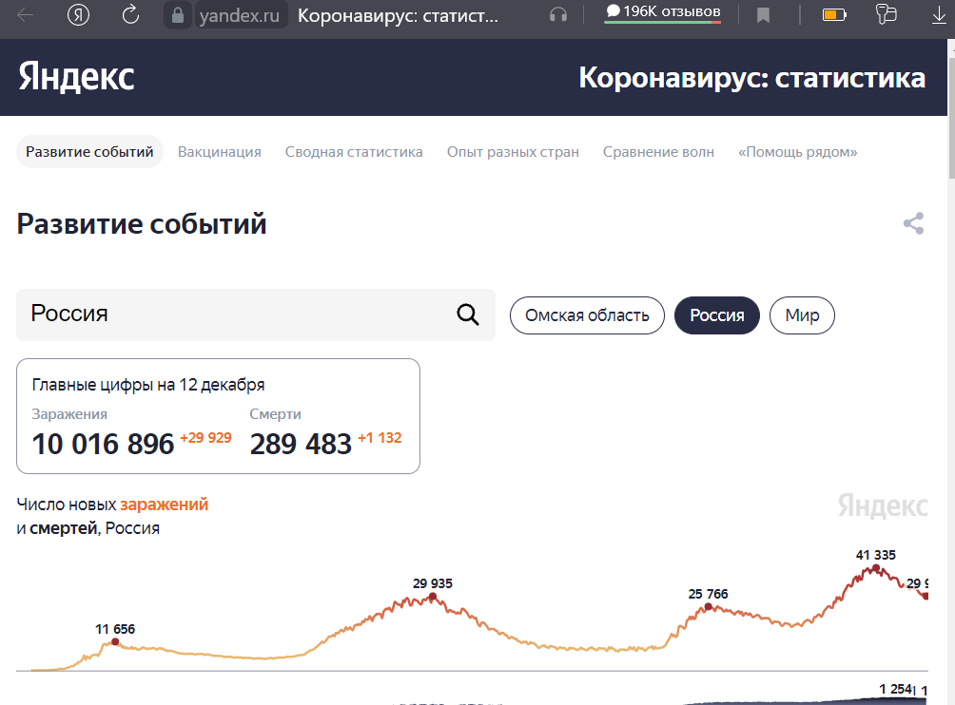Переход со вкладки «Информация о коронавирусе»

Итоги тестирования:

Все вкладки функционируют и происходит переход в другие разделы. Напоминалка работает, приходит звуковое и текстовое уведомление. Как плюс: удобство выбора темы и оформления, что значительно снизит нагрузку на глаза. А так же удобный выбор установки времени для напоминалки.

Замечания:

Тестирование проводилось в онлайн формате с разработчиками, которые сразу же исправляли все баги, такие как «Неработающие кнопки в интерфейсе в разделе главного меню», «Смена цвета надписи «Информация о коронавирусе» на аналогичный при выборе другого цвета темы», какие-то косметические исправления и др.

На данный момент приложение готово к использованию и не имеет критических багов.